文档编号 | IAAS-DDS 002
文档版本 | 1.0
拟制人 | 李岩超
日期 | 2016.8.1

EayunCloud公有云业务管理平台
（用户中心）
概要设计说明书

变更说明
日期 | 版本 | 变更位置 | 变更说明 | 作者
2016.8.1 | 1.0.0 |  | 新建 | 李岩超

目 录
变更说明 2
目 录 2
1概述 3
1.1. 功能概述 3
1.2. 定义、缩略语 3
1.3. 参考资料 4
2. 业务分析 4
2.1. 关键业务用例 4
2.1.1. 调整账户金额用例 4
2.2. 关键业务流程 5
2.2.1调整账户金额流程图 5
3. Controller设计 5
3.1. 模块规划 5
3.2. EcmcCustomerController（/ecmc/customer） 6
3.2.1. adjustAccountMoney（/adjustAccountMoney） 6
3.3AccountOverviewController（/costcenter/accountoverview） 6
3.3.1getaccountbalance（/getaccountbalance） 7
4. Model设计 7
4.1. BaseMoneyAccount 7
4.2. RecordBean 7
5. Form设计 9
5.1账户余额表 9
5.2交易记录表 9
6. Service设计 11
6.1. 类设计 11
6.1.1. 关键逻辑时序图 11
6.1.2. 模块类说明 11
6.2. 用户总览（AccountServiceImpl） 11
6.2.1getAccountInfo 12
6.2.2 changeBalance 12

1概述

功能概述
主要功能包括：ecmc客户管理详情页中“调整账户金额”；

定义、缩略语

参考资料
《易云公有云用户中心模块V1.0.0需求规格说明书20160628.docx》

业务分析

关键业务用例

调整账户金额用例
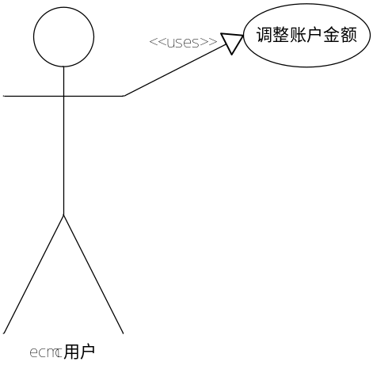

关键业务流程

2.2.1调整账户金额流程图
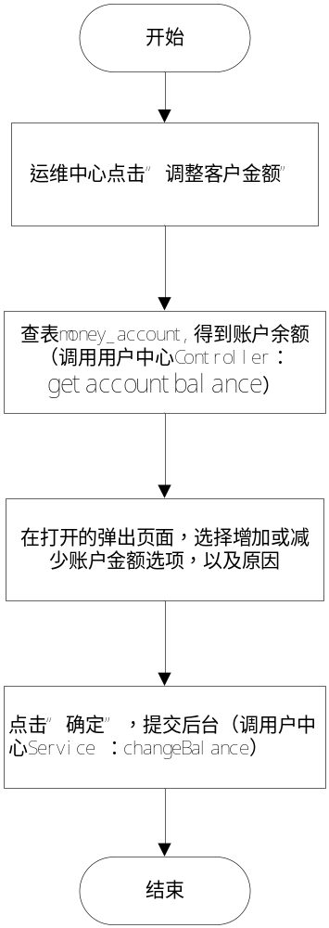

Controller设计

模块规划
菜单资源 | Controller类名 | 备注
客户管理 | com.eayun.customer.ecmccontroller.EcmcCustomerController | 沿用以前的Controller类，增加调整客户金额方法
账户总览Controller | com.eayun.costcenter.controller.AccountOverviewController | 获取账户余额方法

EcmcCustomerController（/ecmc/customer）

adjustAccountMoney（/adjustAccountMoney）
说明 | 调整账户金额
URL | /ecmc/customer/changebalance.do
方式 | POST
Post数据 | {  系统充值:  exchangeTime:’2016-07-27 22:27:00’ ,  ecscRemark:’系统充值’,  ecmcRemark:’管理员张三为客户实际充值/管理员张三为客户实际充值<br>原因:xxx’,  exchangeMoney:100.000,  incomeType:’1’,  cusId:’ 402890a854557479015456208a380011’,  monContract:’ JS10089365475236654’,  operType:’4’  }
返回Json | 成功：  {  "respCode":"000000"  }  失败：  {  “respCode”:” 010120”  }

3.3AccountOverviewController（/costcenter/accountoverview）

3.3.1getaccountbalance（/getaccountbalance）
说明 | 查询账户余额
URL | /costcenter/accountoverview / getaccountbalance.do
方式 | post
Post数据 | {  cusId:’1234567897854678954656564’  }
返回Json | {  money:’’ //账户余额  }

Model设计

BaseMoneyAccount
类名 |  | BaseMoneyAccount
功能说明 |  | 继承自money_account表
序号 | 字段名称 | 中文名称 | 类型 | 说明
1 | monId | 主键ID | string | 主键
2 | monMoney | 账户余额 | double
3 | cusid | 客户id | String | 客户的id
4 | rententionTime | 账户超过信用额度时间 | Date | 保留时长开始计算的时间
5 | configureList | 配置价格信息 | List | {  name:’’,  price:  }

RecordBean
类名 |  | RecordBean
功能说明 |  | 新增交易记录时使用的Bean
序号 | 字段名称 |  | 中文名称 | 类型 | 说明
1 | exchangeTime |  | 交易时间/计费时间 | Date
2 | ecscRemark |  | 交易备注 | String | ecsc中展示的交易备注
3 | ecmcRemark |  | 交易备注 | String | ecmc中展示的详细交易备注
4 | exchangeMoney |  | 交易金额 | double | 交易金额/应付金额(例如,扣费100元,此处填写100)
5 | productName |  | 产品名 | String | 购买/续费/升级 扣费时填写
6 | orderId |  | 订单ID | String | 购买/续费/升级/退款 扣费时填写
7 | resourceId |  | 资源id | String | 资源ID (仅后付费填写)
8 | resourceName |  | 资源名称 | String | 资源名称(仅后付费填写)
9 | payType |  | 付款方式 | String | 1为预付费 2 为后付费  (仅预付费/后付费填写)
10 | incomeType |  | 收入类型 | String | 针对客户而言的收入类型  1:收入  2:支出
11 | monStart |  | 计费开始时间 | Date | 仅为后付费时填写
12 | monEnd |  | 计费截止时间 | Date | 仅为后付费时填写
13 | configure |  | 具体配置参数及价格 | String | 仅为后付费填写
14 | cusId |  | 客户id | String
15 | resourceType |  | 资源类型 | String | 1云主机  2云硬盘  3云硬盘快照  4私有网络VPC  5负载均衡  6弹性公网IP  7对象存储  8VPN
16 | monContract |  | 合同编号 | String | 关联合同编号,仅为后台修改客户金额时填写
17 | operType |  | 操作类型 | String | 1为仅充值  2为退款  3为消费(包括购买,续费,升级)  4为系统操作,  后付费不填写

Form设计

5.1账户余额表
数据表名称 |  | money_account
功能说明 |  | 账户余额表
序号 | 字段名称 | 中文名称 | 类型 | 说明 | 非空 | 业务规则
1 | mon_id | 主键ID | VC(32) | 主键 | N | PK
2 | mon_money | 账户余额 | NUMERIC(16,3) | 账户余额,默认值为0.000 | N
3 | mon_cusid | 客户id | VC(32) | 客户的id | N | FK
索引名称 |  |  |  | 索引字段
idx_moncusid |  |  |  | mon_cousid

5.2交易记录表
数据表名称 |  | money_record
功能说明 |  | 交易记录表
序号 | 字段名称 | 中文名称 | 类型 | 说明 | 非空 | 业务规则
1 | mon_id | 交易记录ID | VC(32) | 主键 | N | PK
2 | serial_number | 交易流水号 | VC(19) | 标识交易记录，由18位数字构成，规则为：”类型”+“日期”+“当前时间平台交易次数”  03+20160725+00000001
3 | mon_time | 交易时间/计费时间 | DATETIME | 交易发生时间
4 | income_type | 收入类型 | CHAR(1) | 针对客户而言的收支类型  1:收入  2:支出
5 | mon_ecscremark | 交易备注 | VC(200) | ecsc中展示的交易备注
6 | mon_ecmcreamrk | 交易备注 | VC(50) | ecmc中展示的详细交易备注
7 | mon_money | 交易金额 | NUMERIC(16,3) | 交易金额/应付金额
8 | account_balance | 账户余额 | NUMERIC(16,3) | 账户余额
9 | mon_contract | 合同编号 | VC(50) | 关联合同编号
10 | pay_type | 付款方式 | CHAR(1) | 1为预付费 2 为后付费
11 | pay_state | 支付状态 | CHAR(1) | 1为已支付 2为已欠费
12 | product_name | 产品名 | VC(50)
13 | mon_start | 费用开始时间 | DATETIME | 按需扣费时,详情页中展示的费用开始时间
14 | mon_end | 费用截止时间 | DATETIME | 按需扣费时,详情页中展示的费用结束时间
15 | order_id | 订单ID | VC(32) | 订单ID |  | FK
16 | resource_id | 资源id | VC(32) | 资源ID
17 | cus_id | 客户id | VC(32) | 客户ID
18 | resource_name | 资源名称 | VC(100)
19 | mon_paymonth | 账期 | VC(10) | 本次扣费时间所在月份  例:2016-07
20 | mon_realdeduct | 实际扣除金额 | NUMERIC(16,3) | 实际扣除的金额
21 | mon_configure | 资源配置信息 | TEXT | 资源配置信息及价格的json  {  "RAM": "2",  "Volume": "20",  "OS": "Win64",  "CPU": "1",  “CPUPrice”:0.25,  “RAMPrice”:0.25,  “VolumePrice”:0.5,  “OSPrice”:0  }
22 | oper_type | 操作类型 | CHAR(1) | - 仅充值  - 退款  - 消费(购买,续费,升级)  - 系统操作
23 | resource_type | 资源类型 | CHAR(1) | - 云主机  - 云硬盘  - 云硬盘快照  - 私有网络VPC  - 负载均衡  - 弹性公网IP  - 对象存储  - VPN
索引名称 |  |  |  | 索引字段
idx_ moncusid |  |  |  | cus_id
idx_ montime |  |  |  | mon_time

Service设计

类设计
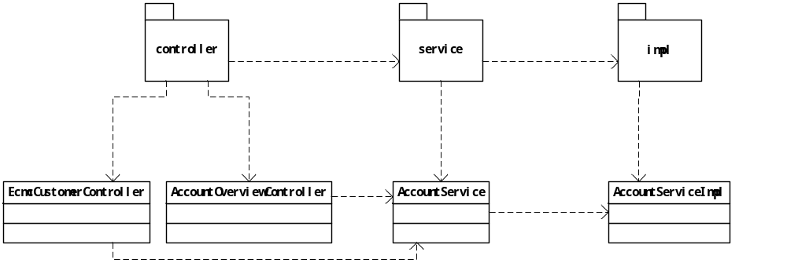

关键逻辑时序图

模块类说明
类名 | 说明 | 描述
com.eayun.costcenter.service.impl.AccountServiceImpl | 调用“费用中心”的方法，查账户余额、更改账户余额 | Ecmc用户总览

  - 用户总览（AccountServiceImpl）

6.2.1getAccountInfo
/**
* 根据客户id查询账户信息
* @return
*/
public MoneyAccount getAccount(String cusId){
//根据客户id查询账户信息
MoneyAccount moneyAccount=new MoneyAccount();
If(没有账户信息){
BaseMoneyAccount baseMoneyAccount=new BaseMoneyAccount();
moneyAccount=addAccountInfo(baseMoneyAccount)
}
moneyAccount=findById(cusId);
return MoneyAccount;
}
}

6.2.2 changeBalance
/**
* 修改账户余额(充值,退款,系统)并发送消息
* @param recordBean交易记录信息类
* @return
*/
public MoneyAccount changeBalance (RecordBean recordBean) throws Exception{
moneyAccount result=changeAccountBalance(recordBean);
//根据operType判断发送哪一种类型消息
Send(“ACCOUNT_BALANCE_CHANGE”,{ //RECHARGE-充值， REFUND-退款，EXPEND-消费})
return result;
}

系统充值:
exchangeTime:’2016-07-27 22:27:00’ ,
ecscRemark:’系统充值’,
ecmcRemark:’管理员张三为客户实际充值/管理员张三为客户实际充值<br>原因:xxx’,
exchangeMoney:100.000,
incomeType:’1’,
cusId:’ 402890a854557479015456208a380011’,
monContract:’ JS10089365475236654’,
operType:’4’

系统扣费
exchangeTime:’2016-07-27 22:27:00’ ,
ecscRemark:’系统扣费’,
ecmcRemark:’管理员张三为客户扣费/管理员张三为客户扣费<br>原因:xxxx’,
exchangeMoney:100.000,
incomeType:’2’,
cusId:’ 402890a854557479015456208a380011’,
monContract:’ JS10089365475236654’,
operType:’4’

系统赠送
exchangeTime:’2016-07-27 22:27:00’ ,
ecscRemark:’系统充值’,
ecmcRemark:’管理员张三为客户额外赠送’,
exchangeMoney:100.000,
incomeType:’1’,
cusId:’ 402890a854557479015456208a380011’,
monContract:’ JS10089365475236654’,
operType:’4’

